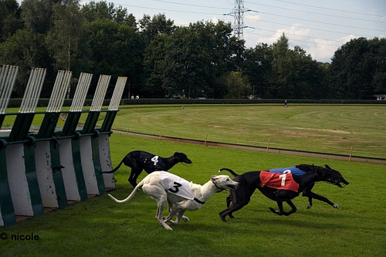

De Gokkers

Contract

groep 20

Sander van Deurzen, Jetro Rayappu, Luc Hoppenbrouwers en Eric van Mook|

19-3-2018

**Garantie**

als er fouten worden ontdekt in de applicatie door de opdrachtgever, kan de opdrachtgever kosten van herstel in rekening brengen.

Als de leverancier geen testrapport ontvangt na een maand word de applicatie geaccepteerd door de opdrachtgever.

Nadat alle fouten uit het testrapport zijn hersteld geldt de applicatie als geaccepteerd.

U als klant heeft de garantie dat de applicatie af is op afgesproken datum. Mocht de applicatie later af zijn dan de afgesproken datum, worden er minder kosten gerekend voor de klant.

Na de testperiode word de applicatie nog ondersteund, zo zal de applicatie werken en worden er updates uitgevoerd.

Als U tijdens of na de productie van de applicatie nog aanpassingen wil invoeren, zou U met de leverancier een nieuwe afspraak moeten maken.

**Betaling**

De betaling hoeft pas gemaakt te worden wanneer het product goedgekeurd en geleverd is aan de klant.

Er kan bij ons bedrijf op meerderen manieren betaald worden, de betaalmethodes zijn:

* **Ideal**
* **VISA**
* **Mastercard**
* **PayPal**

nadat de applicatie is geaccepteerd door de klant zal de leverancier een betaalverzoek sturen voor een van de gekozen banken.

**Test periode**

Na het accepteren van het afgeleverde product volgt er een testperiode van een maand waarin alle onvolkomenheden zonder extra kosten worden opgelost.